
2012年9月27日
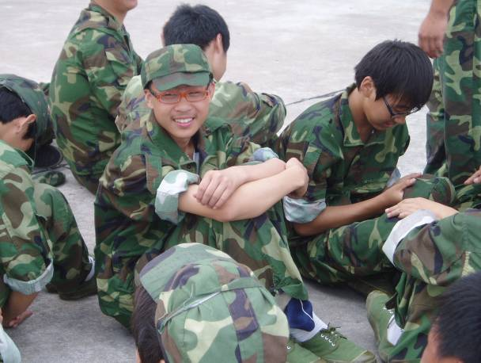
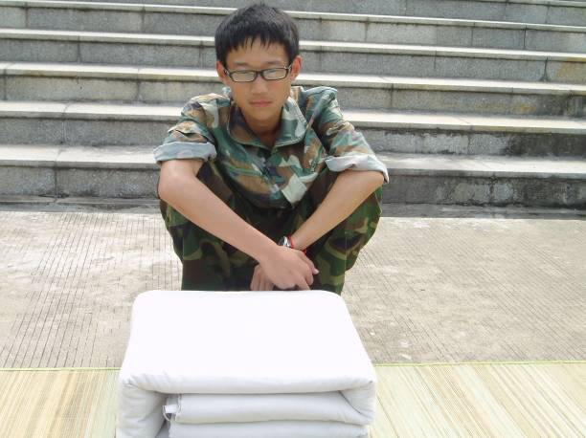
不当兵难知道当兵的苦，不当兵，难知道当兵的辛酸，当兵是苦的，苦在脚上磨出的泡，苦在为正步踢麻的腿，苦在晨练时迷茫的双眼，苦在站军姿时累酸的腰间。军训如此的苦，有人甚至想到退缩，但都坚持了下来，因为每当这个时候，我们都要以军人的准则来警醒自己，换句话说，我们真的把自己当成了一个兵，一名军人，我们惊叹于这样的自己，也许成熟就在脚上的泡中孕育，最终磨成厚厚的老茧。也许踢正步的麻痛刺激了我们每根神经，最终成为警钟，不时的提醒我们。也许清晰正向迷茫的双眼渗透，最终将洞察整个世界。也许坚毅在累酸的腰间屯集，最后将坚实、挺拔与不屈。或许这些不是苦，而是一种收获，一种让我们受益终生的收获，我们收获的是耐力是坚毅是勇敢，是不屈，更是团队精神。无论今后我们做什么，想到今天的苦与收获，一切艰难险阻都变得无所谓了。
苦是有的，而乐在其中。从嘹亮的口号声中，我们体会到了团结的欢乐；从铿锵的军歌中，我们体会到了奋进的快乐。当一床床被子在我们的耐心与智慧下被叠成一块块方方正正的“豆腐”时，我们高兴地乐了；当队列从凌乱到整齐而有节奏，最终受到领导的表扬时，我们自豪的笑了。我们喜欢拉歌的氛围，你连唱罢我登场，看谁能独领风骚。我们喜欢大家围坐在一起，施展才艺，摩肩擦掌，对比较量，我们佩服教官精湛的拳法和后翻。我更喜欢和教官的那种时而严肃，时而更胜朋友的情结。这几天来的每一点每一滴都深深铭记在我们的心里，化成一串串永恒的音符。
军训，是苦的累的；也是美的甜的。军训，我们不后悔。
洛阳中学《军训简报》编辑部
※※※※※※※※※※※※※※※※※※※※※※※※※※※※※※※※※※※※※※


★★★★★★★★★★★★★★★★★★★★★★★★★★★★★★★★★★★★★★★★
我校2012级高一新生军训第四天纪实
今日快讯
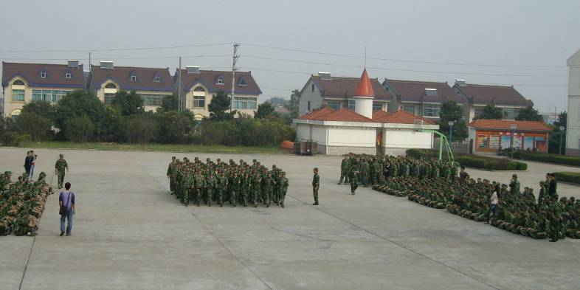
9月27日上午，12级新生预演军训会操大会在飒爽秋风中展开了，这是对12级新生前3天军训成果地检验。所有参加会操的班级统一集中在指定的位置，按照班级顺序出场，此次会操的主要内容是：队列的基本变化、齐步走、正步走等。当完成队列动作后，各排将队伍带到军容风纪检查处，接受检查。接受检验的军训学生含着响亮的口号，迈着整齐的步伐走向会操场地。顺序排在后面的排。他们一个个精神饱满，斗志昂扬，准备充分。会操场上同学们聚精会神，全力以赴。虽然他们的动作还不是非常的完美但是他们响亮的报数声、整齐划一的步伐、准确无误的动作，还是显示出了我们学生的精神面貌。
通过这几天的军训，学生的国防意识明显增强，以往的懒散作风和不良习惯都已消失，虽然天气比较热，但参加军训的学生并没有因此就退缩，反而热情高昂，积极投入。学生之间通过军训相互了解，相互帮助，相互提高。同时教官也指出参加军训预演的学生仍存在不足之处。

〓〓〓〓〓〓〓〓〓〓〓〓〓〓〓〓〓〓〓〓〓〓〓
今天，沈纯芳校长、丁振国副校长等学校领导来到了军训基地，看望、慰问了高一师生,视察了学生的 会操、吃饭等情况，勉励高一师生发扬顽强拼搏、奋发向上的洛中精神！

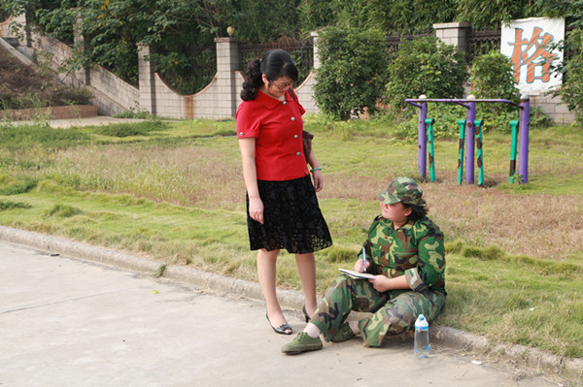
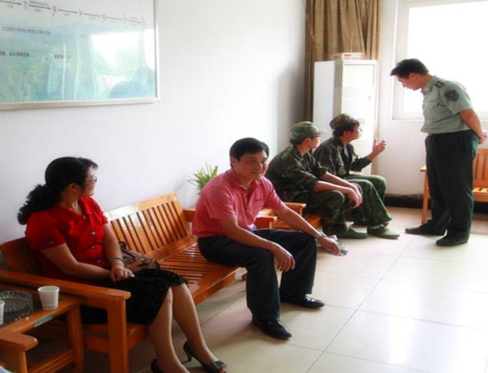

〓〓〓〓〓〓〓〓〓〓〓〓〓〓〓〓〓〓〓〓〓〓

还记得军训第一天下午同学们看到我时说“老师，我们好想你”，还记得第二天一早有同学对我说“老师，我们回去上课吧”，也记得你们在日记中说“校服是多么舒适”，“老师是多么和蔼”，“家中是多么美好”，“挑食的我是多么可恶”……我只想对你们说：“学会接受才是真实的，做好今天才能真正无悔明天！”
—— 高一（6）班主任 樊耀平

当你们穿上这身军装，脱掉的是散漫，穿上的是庄严，挥别的是稚嫩，迎接的是挑战！咬着牙挺过去，克服自身一切困难，面对重重压力，只有这样才能锻炼一个人的品性，只有这样才能锻造成材。

——高一（4）班主任 江锋
〓〓〓〓〓〓〓〓〓〓〓〓 〓〓〓〓〓〓〓〓〓〓〓
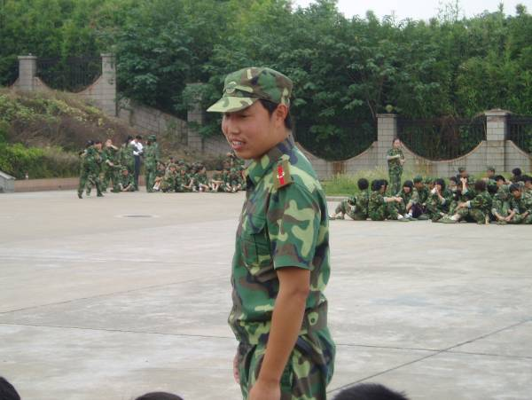
我灿烂 我腼腆
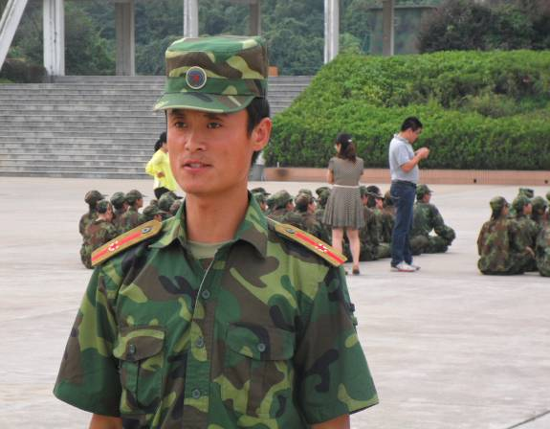
魅力，是一个人的浑身上下、公开和私下的言谈举止，所散发出来的综合气息。

魅力人格对他人的感召力，就如同倦鸟归林，旅人思念家乡，万涓溪流汇流大海。

〓〓〓〓〓〓〓〓〓〓〓〓〓〓〓〓〓〓〓〓〓〓〓

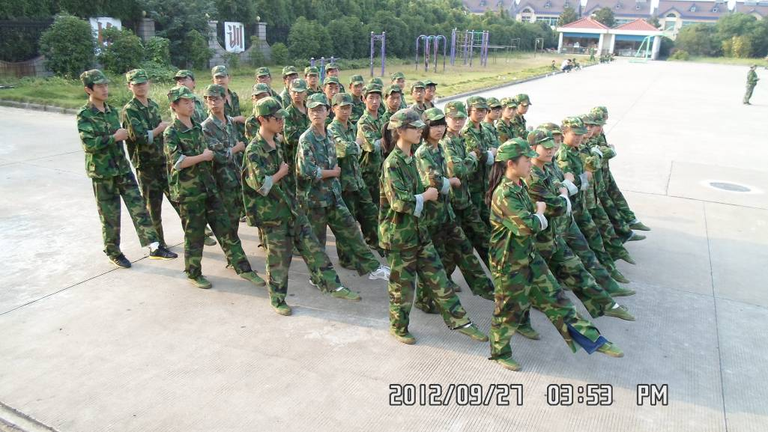
已经是军训的第四天了，我们又被罚抄了，因为纪律歌唱得不响，本来我觉得和男生比起来，女生的声音就是柔一点的嘛，晚饭前唱纪律歌，突然一下听到女生唱歌的声音，居然没被男生盖过了，好吧，我服，这88遍的确该抄的。
在今天的训练正步的时候，教官说到“走正步就像人生一样，要一步一步走。”太有道理了，一句非常有内涵的话，不过正步也不是那么容易走的啊，抬脚到脚酸得发抖，然后脚后跟疼得不敢着地。这是不是也引衬出人生的步也是不容易走的呢？就像这次军训，好艰难的才渡过两天，这儿痛那么痛的。不过如果能让这种痛变得有价值，军训的苦会不会变成美好的甜。
高一（1）班
※※※※※※※※※※※※※※※※※※※※※※※※※※※※※※※※※※※※※※※※

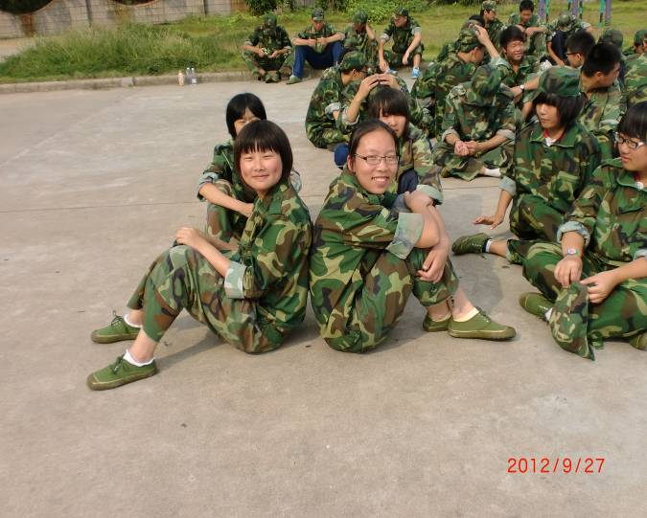
今天要进行会操，大家都很紧张，于是才凌晨四点钟，大家就早早起床叠被子。一向懒惰的我们一下子都勤奋起来，想想曾几何时在学校里，5：30的哨声早已响起，而我们却在被窝里跟周公打拳，竟忍不禁笑了起来。军训让我们大家学会了珍惜时间，争分夺秒。
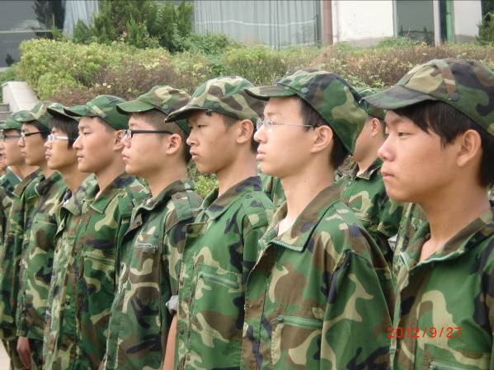
会操是在上午举行的，上场之前，大家都团结一心，互相鼓励，争取做到最好。在场上，大家都竭尽全力，步伐整齐，口号响亮。“班级体就是我们的家，我们都是这个家的一份子。”抱着这种心理，大家表现的都很好。会操十分顺利，军训让我们知道了团结的力量。

看着二楼楼长在学校里那么弱都可以硬起来，我们绝对不能输给他。我必须努力学习正步和并列式，把笑容带到最后的关头。
不要期待明天的生活会有多好，只有安安稳稳踏踏实实的过完每一分每一秒，做好一招一式，这才是我们真正应该做的。
高一（2）班

〓〓〓〓〓〓〓〓〓〓〓〓〓〓〓〓〓〓〓〓〓〓〓
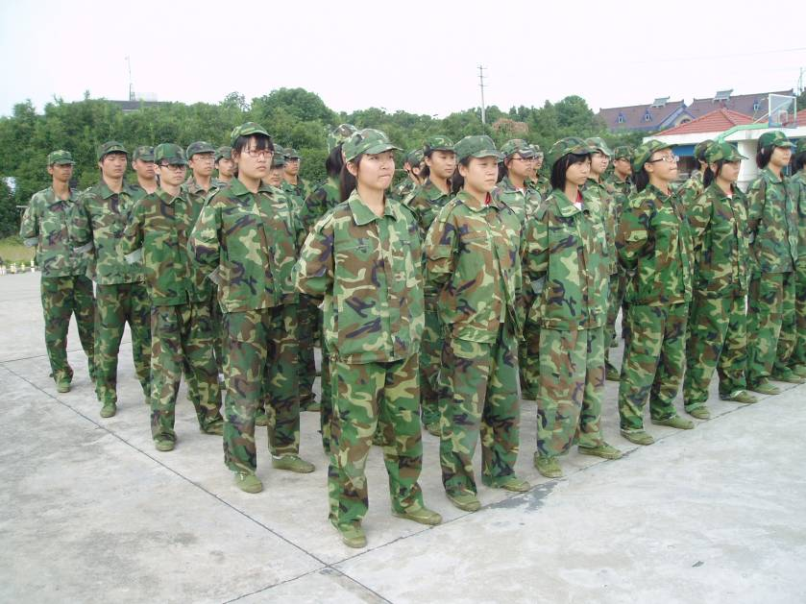

经过一天的训练，早已疲惫不堪，汗水与泪水苦涩的滋味溢满了整个天空。然而，人们都是会苦中作乐的，就像品茶一般，纵然茶水入口，苦水沁入心脾，但苦中也夹杂着一股甘甜味直至心头。

最值得兴奋得是早上的会操，我们班拿了第三名，也许不算好，但也算是我们的收获。就如李白诗曰：“长风破浪会有时，直挂云帆济沧海！”军训就是一个长风破浪的过程，一个搏击风雨的时候，而今后踏上社会就是一个直挂云帆的喜悦了，现在的大风大雨不及将来挫折考验的百分之一，因为现在身上没有任何负担和责任。而今后，我们长大了将要学会承担许多事情，也许一举一动都会给自身带来无法估量的后果。 高一（3）班

※※※※※※※※※※※※※※※※※※※※※※※※※※※※※※※※※※※※※※※※
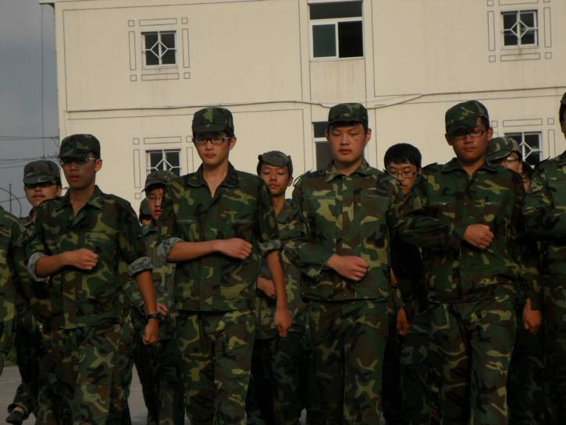
一层一层的疼痛在脚底泛滥，说不清的难耐，眼泪已经在眼眶里打转，却被信念硬生生地逼了回去。我不能哭，我能挺住！
安逸的时候，永远不会明白什么叫苦；苦的时候，才能明白什么叫真正的幸福！

今天，我哭了，不是因为累或者是苦，只是因为我怕在别人眼里我做的不够好，不能令人满意，怕影响了整个班的荣誉。我尽力了！

其实每个同学在场上都很认真，也很重视。哪个人不想做好，不想做第一？哪个同学没有集体荣誉感呢？想起周杰伦的《蜗牛》“我要一步一步往上爬，在最高点乘着叶片往前飞，让风吹干流过的泪和汗，总有一天我有属于我的天！”
训练虽然是枯燥的，但我们收获了很多，在训练中也慢慢的成长起来，一点点变的成熟，我似乎开始慢慢喜欢了这里的生活，这里的环境，这里的氛围。
高一（4）（10）班

〓〓〓〓〓〓〓〓〓〓〓〓〓〓〓〓〓〓〓〓〓〓〓〓〓〓〓〓

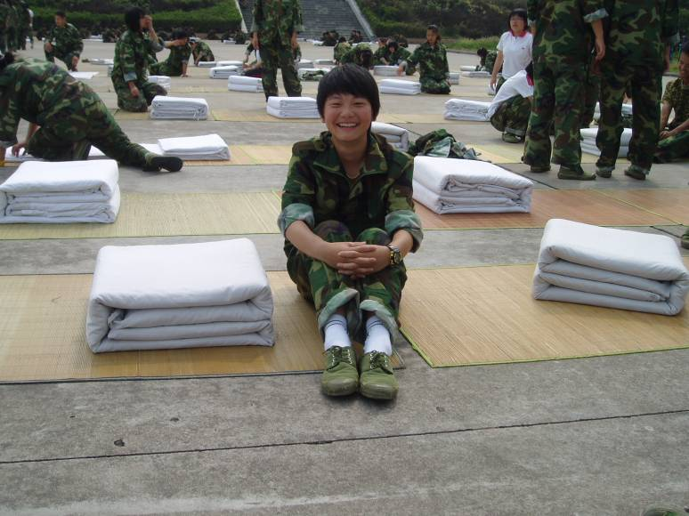
军训第四天，痛苦中成长，失败中坚强。纵然一直努力，可还是走错，纵然一直走错，但永不放弃。也许我们没有毅力，也不是很顽强，但我们一直努力着，一直奋斗者。可没有人看到我们努力的过程，因为过程是被忽视的，结果在最重要，但我们依然努力着，绝不向命运低头，绝不向命运屈服。腿酸了怎么样，揉揉就行；腿疼了怎么样，甩甩就行…我们不论是腿酸还是脚疼，一定会努力奋发向上，相信我能！
— 我想我是一个坚强、挺拔的人，我不会为这军训的苦而放弃我远大的理想，这么点苦只能成为我的垫脚石，成为我进军更高境界的阶梯。 ——高一（5）
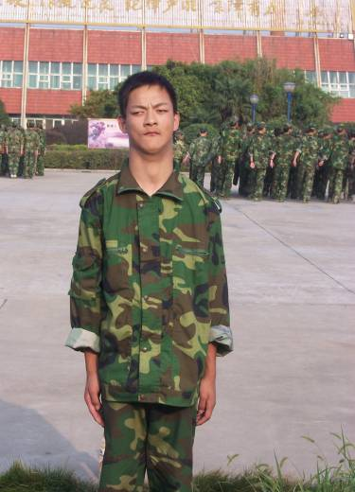
※※※※※※※※※※※※※※※※※※※※※※※※※※※※※※※※※※※※※※※※
又是一个阳光明媚、天气晴好的日子。
准 备
当月光还笼罩着大地，黑黑的天空还依然是块大幕布时，我们早早地起了床。今天要内务检查，我们都竭尽自己所能叠好被子，四个人叠一床被子。我们先把被子在地上铺平，用力压平压扁被子，每叠一层都用力压平，看着平坦的被子似乎能感到胜利就在前方。可是，真正把被子叠成方形时，却不尽人意，有的没成直线，有的褶皱太多，还有的前凸后凹。。。。。。
不管如何，总是为今天崭新的一天做好准备。
练 习
吃过早餐后，便是集体训练。今天要会操，因此训练的主要方向把学过的排练。也许是离回家的日期越来越近，又或许是即将迎来准备已久的会操，大家练的都特别精神。虽然脚底很痛，还是一如既往地向前冲，以至我们总是被不停叫“慢”“慢”“慢”。
会操
我班被安排在第二个上场，一切都来的太快，停止间转法抢拍，我身旁的一位同学差点倒下。前后有10个班进行会操，虽然我们看不见自己的表现，但之前的1个班和之后的8个班都有自己的长处。我想，辛劳与成果应该是成正比。 高一（6）班

〓〓〓〓〓〓〓〓〓〓〓〓〓〓〓〓〓〓〓〓〓〓〓〓〓〓〓〓
心情
快递
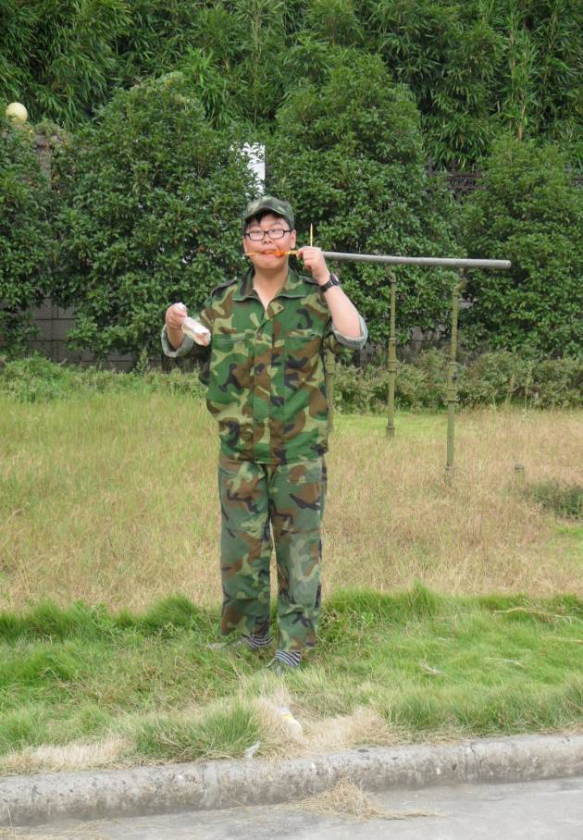
“天将降大任于斯人也，必先苦其心志、劳其筋骨、饿其体肤、空乏其身……”我们唯有经历挫折与困难并且战胜他们，才能在今后的人生道路上走得更远，无论在何时，我们都必须挺起胸膛，勇敢并坚定地向前，永不止步，朝着自己认为是对的方向勇往直前……在我们面前挫折与困难只是我们娇气懦弱的附属品，所以我们必须战胜他们，战胜自己！

无论什么地方，做什么事情，一切都只有依靠自己，只有自己才能够拯救自己！

集体生活往往能反映一个人的集体荣誉感，以自我为中心的人，将不可能在集体中生存，这是我们的一种责任，更是一种义务！

人生能有几回搏，此时不搏更待何时？坚持下去，相信胜利定会属于我们！
高一（7）班

※※※※※※※※※※※※※※※※※※※※※※※※※※※※※※※※※※※※※※※※
军营真是一个培养人的地方！教官只有严格，才能出成果！我们只有刻苦，才能做到最好。谢谢你们，教官！

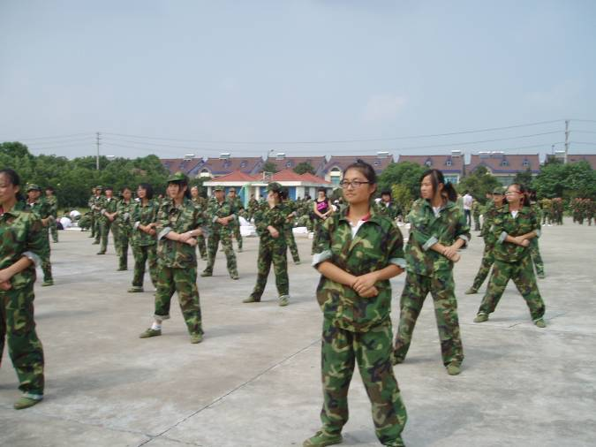
训练到了第四天，教官在训练时很严格，但是休息的时候，还是非常好相处的。最有意思的是二连长。有一次，我们问他吃不吃巧克力，估计他没有听清，就回答我们说：“我是西藏人。”弄得我们当时以为西藏人不吃巧克力呢！后来，我们经过严密推测，认为，二连长把我们的那句问话听成“你是不是广西人”了！哈哈！ ——高一（8）班

〓〓〓〓〓〓〓〓〓〓〓〓〓〓〓〓〓〓〓〓〓〓〓〓〓〓〓〓

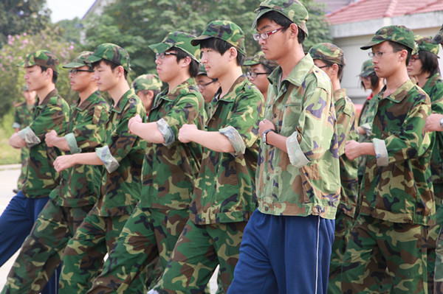
在这里的四天，有苦有乐。经过几天训练，我逐渐适应了这种生活，早起、早操、训练、用餐……固定的模式平常而充满挑战，我相信我不是想象中的那么柔弱，挑战极限，可以迸发出强大的力量。

今天上午，我们全年级进行了会操，因为我实在太疲劳了，便在一旁休息，看着一个个班级整整齐齐地做好每一个动作，顿时感觉“功夫不负有心人”，经过三天的辛苦努力，我们终于有了一定收获，让我们深刻体会到“台上一分钟，台下十年功”，这几天，我们每天都辛苦地学习和练习，经过几天的努力，终于有了成效，可见一个人要想成功，不管后天条件如何不好，也会梦想成真！
高一（9）班
※※※※※※※※※※※※※※※※※※※※※※※※※※※※※※※※※※※※※※※※


坚强，是在一次次的失败和困苦中磨砺出来的。沙砾在蚌壳里一次次的磨砺中成为了闪闪发光的珍珠，花朵儿在经受暴风雨的洗礼后才会变得更绚丽夺目，我们相信，磨炼后终能见到乌云后的阳光！

